|  |  |
| --- | --- |
| Thème : Ondes et signaux | P1 : dispersion,réfraction et réflexion de la lumière |
| Activité 2 : autour des lois de Snell-Descartes | |

Objectif : Pratiquer une démarche expérimentale pour établir un modèle à partir d’une série de mesures et pour déterminer l’indice de réfraction d’un milieu.

#### Partie 1 : mise en évidence du phénomène de réfraction

## Document 1 : schéma expérimental de l’expérience réalisée au bureau

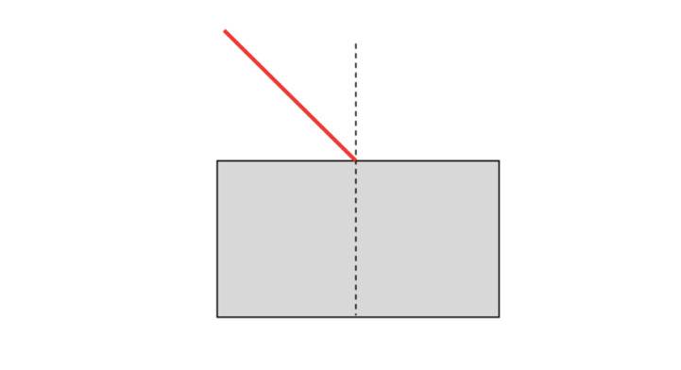

|  |
| --- |
| Questions |
| 1. Observer le professeur faire la manipulation au bureau. Que remarquez-vous ? 2. Compléter le document 1, en traçant le rayon lumineux lorsque le faisceau laser traverse l’eau. 3. Conclusion : que se passe t’il lorsque la lumière change de milieu ? |

#### Partie 2 : loi expérimentale décrivant le phénomène de réfraction

La loi mathématique qui modélise le phénomène de réfraction s’appelle la loi de Snell-Descartes :

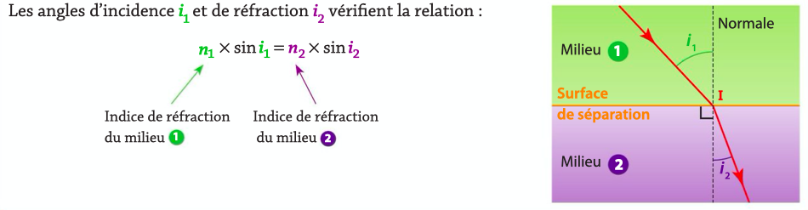

## Voici quelques milieux et leurs indices de réfraction :

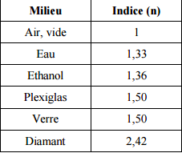

## Document 2 : schéma de l’expérience et protocole expérimental

PROTOCOLE EXPERIMENTAL:

ETAPE 1 : faire tourner le disque pour faire varier l’angle i1 , de 10° en 10°.

ETAPE 2 : relever les valeurs de i2 en sortie du disque et les noter dans le tableau fourni.

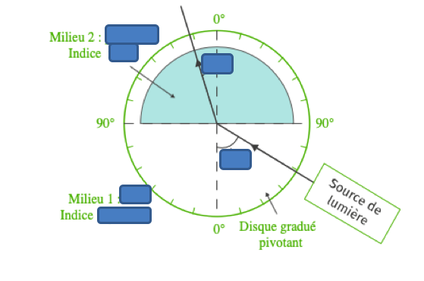

## Document 3 : rappels de mathématiques

Deux grandeurs sont proportionnelles si le graphique représentant une des grandeurs en fonction de l’autre est une droite passant par l’origine du repère :

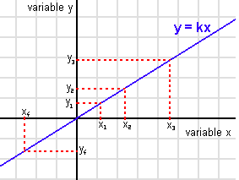

Graphique représentant y en fonction de x

Ces deux grandeurs (*y* et *x* par exemple) sont alors reliées par l’égalité *y* =k⋅*x*, avec k qui est une constante (coefficient directeur de la droite linéaire).

Comment trouver k ?

On choisit deux points sur la droite : A(xA ; yA) et B(xB ;yB) et on effectue le calcul suivant :

k= $\frac{yB-yA}{xB-xA}$

|  |
| --- |
| Questions |
| 1. Compléter le schéma et y ajouter : la normale, l’angle incident *i1*, l’angle réfracté *i2*, le milieu 1, le milieu 2 (en identifiant les milieux 1 et 2, ainsi que leurs indices n1 et n2 s’ils sont connus). 2. Réaliser le montage expérimental, et faire varier l’angle i1 de 10° en 10°. Compléter les deux premières lignes du tableau. 3. Déterminer la relation mathématique (simple) qui relie ir et i1. 4. Compléter les lignes 3 et 4 du tableau, avec deux chiffres après la virgule.  AIDE : sur votre calculette , il existe une touche sinus : sin(angle).  1. Tracer **sin (i1)** *en fonction de* **sin (i2).** 2. Les grandeurs **sin (i1)** et **sin(i2)** sont elles proportionnelles ? Justifier la réponse grâce au graphique. 3. a)Réecrire la loi de Snell-Descartes comme **sin (i1) = …………….**   b) comparer cette formule à l’équation d’une droite donnée dans le document 3.  (Il faut retrouver « qui est » x, k et y dans cette formule).  c) La loi de Snell-Descartes est-elle vérifiée ?   1. A partir des questions 5, 6 et 7, retrouver l’indice du plexiglass. |

Aide à la rédaction ( à découper et coller dans le compte-rendu)



|  |  |  |  |  |  |  |  |  |  |
| --- | --- | --- | --- | --- | --- | --- | --- | --- | --- |
| **Angle i1 (en degrés)** | **0** | **10** | **20** | **30** | **40** | **50** | **60** | **70** | **80** |
| **Angle i2 (en degrés)** |  |  |  |  |  |  |  |  |  |
| **Angle réfléchi ir** |  |  |  |  |  |  |  |  |  |
| **sin (i1)** |  |  |  |  |  |  |  |  |  |
| **sin (i2)** |  |  |  |  |  |  |  |  |  |

AIDE QUESTION 5 :

Abscisses : sin(i2)

Ordonnées :sin(i1)

AIDE QUESTION 6 :

Il faut rééecrire la loi de Snell-Descartes comme

|  |  |  |  |  |  |  |
| --- | --- | --- | --- | --- | --- | --- |
| **indicateurs de réussite** | **COMPETENCES** | | | | | |
| **SAP** | **ANA** | **REA** | **VAL** | **COM** | **AUTONOMIE** |
| 1. Schéma complété | **\*\*\*\*** |  |  |  |  |  |
| 1. **Montage expérimental + tableau de valeurs** |  |  | ** |  |  |  |
| 1. Ir = i1 d’apres (tableau ) |  |  |  | ** |  |  |
| 1. Calcul sinus (en degrés) |  |  | ** |  |  |  |
| 1. Représentation graphique :   Points placés correctement  Sin i1 en fonction de sin i2  TIitres axes  Titre graphique |  |  | **  ** |  |  |  |
| 1. Droite passant par l’origine => sin i1 et sin i2 grandeurs proportionnelles. |  |  |  | * |  |  |
| 1. A) sin (i1) = n2/.n1 x sin (i2)   B)on a donc: y=sin (i1) , k=n2/n1 et x = sin(i2)  C) Grace aux questions A et B) on peut donc affirmer que la loi de SD- est vérifiée . |  |  | * |  | * |  |
| 1. Le coefficient directeur est de n2/n1 = 1,5/1 (faire le calcul)   Donc n2= 1,5 ce qui correspond bien à la valeur donnée dans le tableau |  | ** |  |  | * |  |
| TOTAL |  |  |  |  |  |  |
| NOMS | | | | | | |